보도자료는 3월 18일(수요일) 오전 6시부터 사용 부탁드립니다.
[어뮤즈] 화장품 강국 프랑스 공략 본격화
파리 럭셔리 심장부 ‘갤러리 라파예트’서 팝업 운영

- 3/18~4/13까지 갤러리 라파예트 샹젤리제점 메인 아트리움서 운영
- 유럽 내 첫 단독 팝업, 팝업을 시작으로 연내 정규 매장 오픈 예정
- 환한 복숭아빛 ‘피치 글로우’ 테마로 신제품 ‘젤핏 글로스’ 등 홍보
- 갤러리 라파예트 관계자 “역대 최고의 팝업 될 것” 기대감 드러내
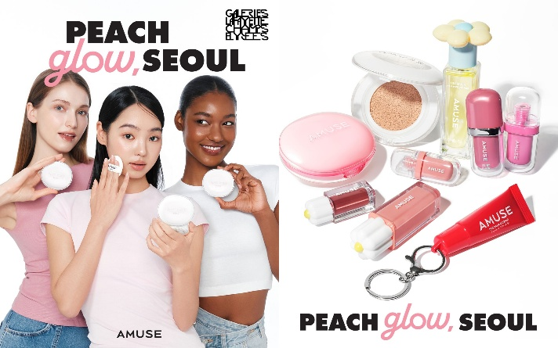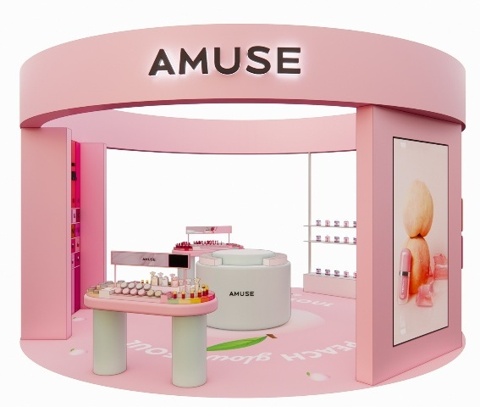

K-뷰티를 대표하는 어뮤즈가 전통 화장품 강국인 프랑스 파리 중심부에서 유럽 시장 공략을 본격화한다.
비건&웰니스 라이프스타일 브랜드 어뮤즈(AMUSE)는 이달 18일부터 4월 13일까지 약 한 달여간 132년 역사의 프랑스 대표 백화점 ‘갤러리 라파예트(Galeries Lafayette)’ 샹젤리제점에서 유럽 내 첫 단독 팝업스토어를 운영한다고 밝혔다.
이번 팝업스토어는 그간 어뮤즈가 글로벌 뷰티 시장에서 쌓아온 압도적인 영향력을 입증하는 자리다. 어뮤즈는 지난해 글로벌 시장에서 역대 최고 매출을 경신했으며, 전 세계 뷰티 트렌드의 중심지인 유럽에서 실질적인 성과를 거두며 K-뷰티 열풍을 주도하고 있음을 보여주고 있다.
주목할 점은 입점 문턱이 높기로 유명한 갤러리 라파예트 백화점 중심부인 메인 아트리움에 대규모 단독 공간을 마련했다는 사실이다. 어뮤즈는 독보적인 브랜드 정체성, 탄탄한 글로벌 팬덤을 형성하고 있는 브랜드 파워, 전 세계 트렌드를 이끌어 나가는 독창적인 기획력을 인정받아 대형 규모의 단독 팝업을 운영하게 됐다. 이번 행사를 앞두고 갤러리 라파예트 관계자는 “역대 최고의 팝업이 될 것”이라며 높은 기대감을 드러내기도 했다.
어뮤즈 파리 팝업스토어는 '피치 글로우, 서울(PEACH glow, SEOUL)을 메인 테마로 서울의 트렌디하고 건강한 복숭아 빛 에너지를 파리의 감성과 결합한 공간으로 꾸며졌다. 올해 상반기 주력 신제품인 ‘젤핏 글로스’를 필두로 브랜드 특유의 발랄하고 맑은 색채감을 구현했으며, 어뮤즈의 정체성이 담긴 다양한 립, 치크, 베이스 등의 비건 뷰티 라인업을 소개한다.
어뮤즈는 현지 고객들이 브랜드를 오감으로 체험할 수 있도록 공간 기획에 집중했다. 제품 체험존부터 어뮤즈의 다양한 컬러 스펙트럼을 한눈에 확인하는 컬러차트존, 셀피존, 웰니스존, 이벤트존 등으로 구성했다.
특히 팝업 공간 중앙에는 어뮤즈 성수 플래그십스토어에서 큰 호응을 얻었던 커스터마이징 키링 꾸미기존을 현지에 그대로 구현해 개성을 중시하는 유럽 MZ세대 취향을 저격하고 현지 고객들과의 접점을 극대화했다. 방문객들은 SNS 이벤트 참여 등을 통해 다양한 파츠와 스티커로 자신만의 키링을 제작할 수 있다.
구매고객을 위한 다양한 혜택도 마련했다. 모든 구매 고객에게는 어뮤즈 한정판 타포린백을 증정하며, 구매금액 및 조건에 따라 폰 그립톡, 키링 참, 파우치 등 어뮤즈의 감성이 담긴 굿즈를 제공해 현지 팬심을 공략할 예정이다.
어뮤즈는 이번 팝업을 기점으로 올해 유럽 시장 내 확장을 가속화한다.
팝업 운영 이후에는 갤러리 라파예트 오스만 본점과 샹젤리제점에 정규 매장을 연이어 오픈하며 현지 유통망을 공고히 다지고, 이를 교두보 삼아 유럽 국가별 주요 리테일 채널 입점을 확대해 나갈 계획이다.
유럽을 올해 최우선 전략 시장으로 설정한 만큼, 현지 맞춤형 사업 전개와 대규모 투자를 통해 브랜드 인지도를 획기적으로 끌어올리고 전 세계 K-뷰티 트렌드를 선도하는 글로벌 메이저 브랜드로 도약한다는 계획이다.
어뮤즈 관계자는 “유럽은 올해 브랜드 성장을 견인할 가장 중요한 핵심 전략 시장”이라며, “프랑스의 상징적인 공간에서 진행되는 이번 팝업을 통해 K-뷰티를 선도하는 브랜드 이미지를 공고히 하고, 유럽 전역으로 영향력을 확대해 나갈 것”고 밝혔다.

